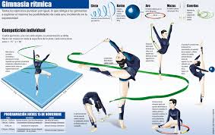
Colegio República Argentina
O’Carrol # 850- Fono 72- 2230332

Asignatura Educación física y salud.
CORREO:jovanka.matas@colegio-republicaargentina.cl
SEMANA 11: 8 al 12 de Junio. CURSOS : 6 BASICOS.
Nombre:
Cursos: 6 Básicos. Fecha: 8 al 12 de Junio.
OA: Autoevaluar en forma teórica a través de la gimnasia rítmica la expresión corporal y el movimiento.
:
GUIA DE ACTIVIDADES :
Responde en tu cuaderno de educación física las siguientes preguntas de desarrollo y luego una selección múltiple de lo visto las clases anteriores con total honestidad. Te agrego unos link videos con los movimientos básicos de cada implemento.
1.- ¿Cuáles son los implementos deportivos que se trabajan en gimnasia rítmica?----------------------------------------------------------------------------------------------
2.- ¿Qué es la expresión corporal en gimnasia rítmica?
-----------------------------------------------------------------------------------------------------------
I.-Selección Múltiple: Marca con una X la alternativa correcta.
https://www.youtube.com/watch?v=zXcnT5AH_WM
https://www.youtube.com/watch?v=gtGxfqmHob4
https://www.youtube.com/watch?v=rWcDjjWZ0Z8&t=136s
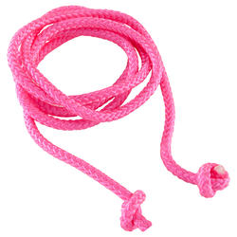
1.-La Cuerda se utiliza para:
A.-Saltos.
B.-Lanzamientos.
C.-Balanceos.
D.-Todas las anteriores.
2.-EL Aro se caracteriza por:
A .Lanzamientos.
B.-Tener una circunferencia menor de 50 cm de diámetro.
C.-Rebotes.
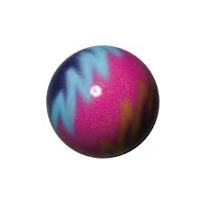
D.-Tomado siempre por las 2 manos.
3.-El Balón se caracteriza por:
A.-Rebotes.
B.-Circunsducciones .
C.-Utilizado siempre con las 2 manos.
D.-Todas las anteriores.
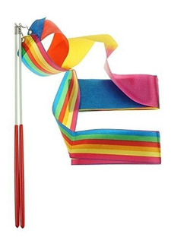
4.- La Cinta se utiliza para realizar:
A. Serpentinas y Espirales.
B.-Movimientos en ocho.
C.-Manejarla siempre con las 2 manos.
D.- Todas las anteriores.

II.-Según la imagen con la cuerda corresponde a Encierra en un círculo.
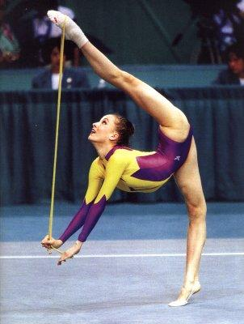
A.-Equilibrio.
B Salto.
C.-Lanzamiento.

Según la imagen con el aro corresponde a:
A.-Balanceo.
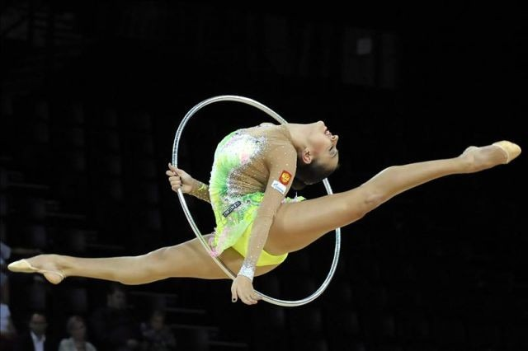
B.-Salto con pasada por dentro del aro.
C.-Equilibrio.

Según la imagen con cinta corresponde a:
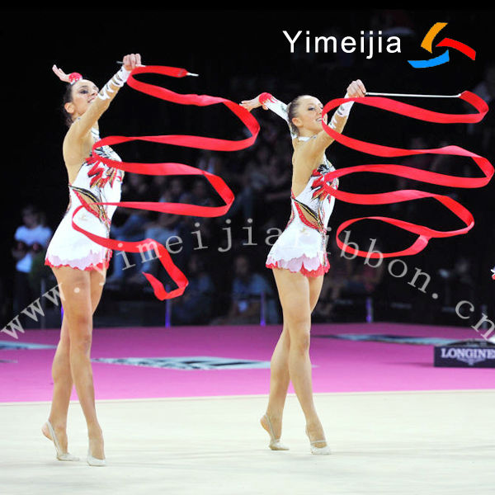
A.-Serpentinas.
B.-Espirales.
C.-Movimiento en ocho.

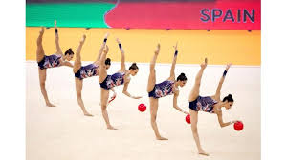
Según la imagen con el balón corresponde a:
A.-Balanceos.
B.-Equilibrio con rebotes.
C.-Saltos con el balón.

